ФЕДЕРАЛЬНОЕ ГОСУДАРСТВЕННОЕ ОБРАЗОВАТЕЛЬНОЕ УЧРЕЖДЕНИЕ ВЫСШЕГО ОБРАЗОВАНИЯ

МОСКОВСКИЙ АВИАЦИОННЫЙ ИНСТИТУТ

(НАЦИОНАЛЬНЫЙ ИССЛЕДОВАТЕЛЬСКИЙ УНИВЕРСИТЕТ)

**ОТЧЕТ**

**О ВЫПОЛНЕНИИ ЛАБОРАТОРНОЙ РАБОТЫ**

**«ДИНАМИКА СИСТЕМЫ»**

**ПО ДИСЦИПЛИНЕ «ТЕОРЕТИЧЕСКАЯ МЕХАНИКА И ОСНОВЫ КОМПЬЮТЕРНОГО МОДЕЛИРОВАНИЯ»**

**ВАРИАНТ ЗАДАНИЯ № 23**

Выполнил(а) студент группы М8О-201Б-23

Тутаев В.В._____________________________

подпись, дата

Проверил и принял

Зав. каф. 802, Волков Е.В._____________________________

подпись, дата

с оценкой _____________________________

Москва, 2024

*Задание:* проинтегрировать систему дифференциальных уравнений движения системы с двумя степенями свободы с помощью средств Python. Построить анимацию движения системы, а также графики законов движения системы и указанных в задании реакций для разных случаев системы.

*Вариант 22:*

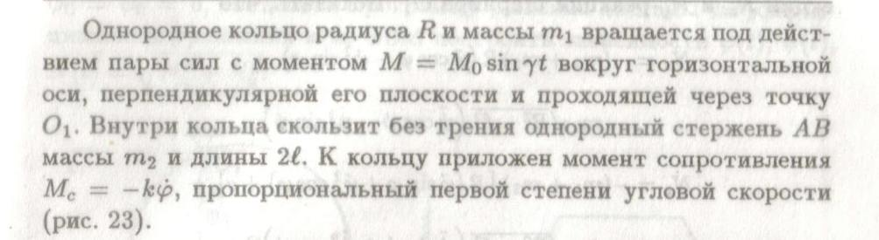

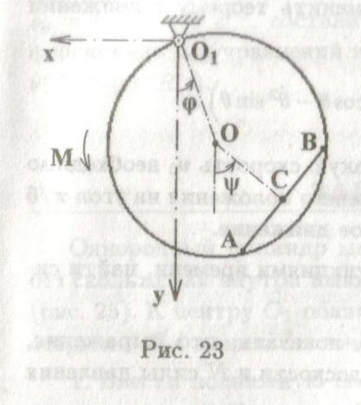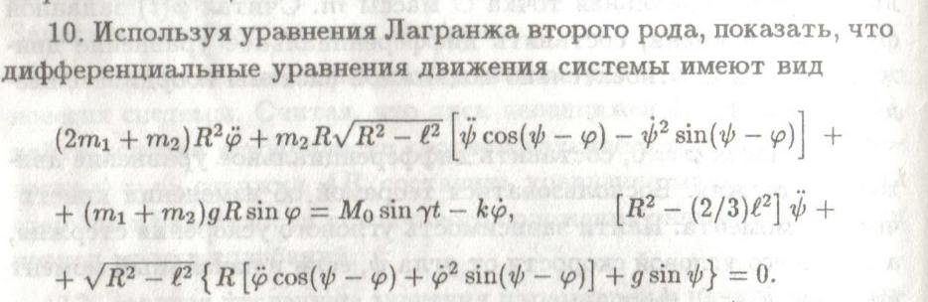

*Код:*

import numpy as np  
import matplotlib.pyplot as plt  
from matplotlib.animation import FuncAnimation  
import math  
from scipy.integrate import odeint  
import matplotlib.gridspec as gridspec  
  
# Функция для поворота координат на угол Alpha  
def Rot2D(X, Y, Alpha):  
 RX = X * np.cos(Alpha) - Y * np.sin(Alpha)  
 RY = X * np.sin(Alpha) + Y * np.cos(Alpha)  
 return RX, RY  
  
# Параметры системы  
m1 = 10.0  
m2 = 1.0  
R = 1.0  
l = 0.5  
M0 = 0.0  
gamma = 3 * math.pi / 2.0  
k = 10.0  
g = 9.81  
  
# Начальные условия  
t0 = 0.0  
phi0 = 0.0  
psi0 = math.pi / 6  
dphi0 = 0.0  
dpsi0 = 0.0  
y0 = [phi0, psi0, dphi0, dpsi0]  
  
# Дискретизация времени  
Tmax = 45.0  
Nsteps = 1000  
T = np.linspace(t0, Tmax, Nsteps)  
  
# Система дифференциальных уравнений  
def SystDiffEq(y, t, m1, m2, R, l, M0, gamma, k, g):  
 phi, psi, dphi, dpsi = y  
  
 sqrt_Rl = math.sqrt(R**2 - l**2)  
 sin_psi_phi = math.sin(psi - phi)  
 cos_psi_phi = math.cos(psi - phi)  
  
 # Коэффициенты матрицы инерции  
 A11 = (2 * m1 + m2) * R**2  
 A12 = m2 * R * sqrt_Rl * cos_psi_phi  
 A21 = sqrt_Rl * R * cos_psi_phi  
 A22 = R**2 - (2.0 / 3.0) * l**2  
  
 # Внешние силы и моменты  
 B1 = M0 * math.sin(gamma * t) - k * dphi - (m1 + m2) * g * R * \  
 math.sin(phi) + m2 * R * sqrt_Rl * (dpsi**2) * sin_psi_phi  
 B2 = -sqrt_Rl * (R * (dphi**2) * sin_psi_phi + g * math.sin(psi))  
  
 # Решение системы линейных уравнений  
 detA = A11 * A22 - A12 * A21  
 detA1 = B1 * A22 - A12 * B2  
 detA2 = A11 * B2 - B1 * A21  
  
 ddphi = detA1 / detA # Угловое ускорение первого тела  
 ddpsi = detA2 / detA # Угловое ускорение второго тела  
  
 return [dphi, dpsi, ddphi, ddpsi]  
  
# Решение системы дифференциальных уравнений  
Y = odeint(SystDiffEq, y0, T, args=(m1, m2, R, l, M0, gamma, k, g))  
phi_array = Y[:, 0] # Углы phi для всех моментов времени  
psi_array = Y[:, 1] # Углы psi для всех моментов времени  
dphi_array = Y[:, 2] # Угловые скорости dphi для всех моментов времени  
dpsi_array = Y[:, 3] # Угловые скорости dpsi для всех моментов времени  
  
# Вычисление ускорений  
ddphi_array = np.zeros(Nsteps)  
ddpsi_array = np.zeros(Nsteps)  
for i in range(Nsteps):  
 y_i = Y[i]  
 t_i = T[i]  
 derivs = SystDiffEq(y_i, t_i, m1, m2, R, l, M0, gamma, k, g)  
 ddphi_array[i] = derivs[2]  
 ddpsi_array[i] = derivs[3]  
  
# Вычисление сил реакции  
Nx = - (m1 + m2) * R * (ddphi_array * np.cos(phi_array) - dphi_array**2 * np.sin(phi_array)) \  
 - m2 * (R**2 - l**2) * (ddpsi_array * np.cos(psi_array) -  
 dpsi_array**2 * np.sin(psi_array))  
  
Ny = - (m1 + m2) * R * (ddphi_array * np.sin(phi_array) + dphi_array**2 * np.cos(phi_array)) \  
 - (m1 + m2) * g \  
 - m2 * (R**2 - l**2) * (ddpsi_array * np.sin(psi_array) +  
 dpsi_array**2 * np.cos(psi_array))  
  
# Вычисление координат точек  
x_O = -R * np.sin(phi_array)  
y_O = R * np.cos(phi_array)  
  
r = math.sqrt(R**2 - l**2)  
  
x_C = x_O - r * np.sin(psi_array)  
y_C = y_O + r * np.cos(psi_array)  
  
x_rel = -r * np.sin(psi_array)  
y_rel = r * np.cos(psi_array)  
  
# Инвертирование координат для удобства отображения  
x_O_rot = -x_O  
y_O_rot = -y_O  
x_C_rot = -x_C  
y_C_rot = -y_C  
x_rel_rot = -x_rel  
y_rel_rot = -y_rel  
  
# Настройка графиков и анимации  
fig = plt.figure(figsize=(16, 8))  
gs = gridspec.GridSpec(1, 2, width_ratios=[3, 2], wspace=0.3)  
  
# График анимации  
ax_anim = plt.subplot(gs[0])  
ax_anim.set_xlim(-2.5, 2.5)  
ax_anim.set_ylim(-3, 3)  
ax_anim.set_xlabel('ось x')  
ax_anim.set_ylabel('ось y')  
ax_anim.set_aspect('equal')  
ax_anim.set_title('Анимация системы')  
  
# Начальное состояние графиков  
PointO1, = ax_anim.plot([0], [0], 'bo')  
Circ_Angle = np.linspace(0, 2 * math.pi, 100)  
Circ, = ax_anim.plot(x_O_rot[0] + R * np.cos(Circ_Angle),  
 y_O_rot[0] + R * np.sin(Circ_Angle), 'g')  
  
# Начальное состояние стержня  
ArrowX = np.array([0, 0, 0])  
ArrowY = np.array([-l, 0, l])  
initial_angle = math.atan2(y_rel_rot[0], x_rel_rot[0])  
R_Stick_ArrowX, R_Stick_ArrowY = Rot2D(ArrowX, ArrowY, initial_angle)  
Stick_Arrow, = ax_anim.plot(  
 R_Stick_ArrowX + x_C_rot[0], R_Stick_ArrowY + y_C_rot[0], 'k-')  
  
# Линии, соединяющие точки  
O1O, = ax_anim.plot([0, x_O_rot[0]], [0, y_O_rot[0]], 'b:')  
OC, = ax_anim.plot([x_O_rot[0], x_C_rot[0]], [  
 y_O_rot[0], y_C_rot[0]], 'b-')  
  
# Настройка графиков зависимостей  
gs_plots = gridspec.GridSpecFromSubplotSpec(  
 2, 2, subplot_spec=gs[1], wspace=0.4, hspace=0.6)  
  
# График зависимости phi(t)  
ax_phi = plt.subplot(gs_plots[0, 0])  
ax_phi.set_xlim(t0, 10)  
ax_phi.set_ylim(min(phi_array) * 1.1, max(phi_array) * 1.1)  
ax_phi.set_xlabel('Время (с)')  
ax_phi.set_ylabel('phi(t) (рад)')  
line_phi, = ax_phi.plot([], [], 'r-')  
ax_phi.grid(True)  
  
# График зависимости psi(t)  
ax_psi = plt.subplot(gs_plots[0, 1])  
ax_psi.set_xlim(t0, 10)  
ax_psi.set_ylim(min(psi_array) * 1.1, max(psi_array) * 1.1)  
ax_psi.set_xlabel('Время (с)')  
ax_psi.set_ylabel('psi(t) (рад)')  
line_psi, = ax_psi.plot([], [], 'b-')  
ax_psi.grid(True)  
  
# График зависимости Nx(t)  
ax_Nx = plt.subplot(gs_plots[1, 0])  
ax_Nx.set_xlim(t0, 10)  
ax_Nx.set_ylim(min(Nx) * 1.1, max(Nx) * 1.1)  
ax_Nx.set_xlabel('Время (с)')  
ax_Nx.set_ylabel('Nx (Н)')  
line_Nx, = ax_Nx.plot([], [], 'y-')  
ax_Nx.grid(True)  
  
# График зависимости Ny(t)  
ax_Ny = plt.subplot(gs_plots[1, 1])  
ax_Ny.set_xlim(t0, 10)  
padding = 0.1 * max(abs(min(Ny)), abs(max(Ny)))  
ax_Ny.set_ylim(min(Ny) - padding, max(Ny) + padding)  
ax_Ny.set_xlabel('Время (с)')  
ax_Ny.set_ylabel('Ny (Н)')  
line_Ny, = ax_Ny.plot([], [], 'g-')  
ax_Ny.grid(True)  
  
# Данные для графиков  
phi_xdata, phi_ydata = [], []  
psi_xdata, psi_ydata = [], []  
Nx_xdata, Nx_ydata = [], []  
Ny_xdata, Ny_ydata = [], []  
  
# Функция для обновления анимации  
def anima(i):  
 # Обновление линий и окружности  
 O1O.set_data([0, x_O_rot[i]], [0, y_O_rot[i]]) # Линия от начала координат до точки O  
 OC.set_data([x_O_rot[i], x_C_rot[i]], [y_O_rot[i], y_C_rot[i]]) # Линия от точки O до точки C  
 Circ.set_data(x_O_rot[i] + R * np.cos(Circ_Angle),  
 y_O_rot[i] + R * np.sin(Circ_Angle)) # Окружность вокруг точки O  
 current_angle = math.atan2(y_rel_rot[i], x_rel_rot[i]) # Угол поворота стержня  
 R_Stick_ArrowX, R_Stick_ArrowY = Rot2D(ArrowX, ArrowY, current_angle) # Поворот стержня  
 Stick_Arrow.set_data(  
 R_Stick_ArrowX + x_C_rot[i], R_Stick_ArrowY + y_C_rot[i]) # Обновление стержня  
  
 # Обновление графиков зависимостей  
 phi_xdata.append(T[i])  
 phi_ydata.append(phi_array[i])  
 line_phi.set_data(phi_xdata, phi_ydata)  
  
 psi_xdata.append(T[i])  
 psi_ydata.append(psi_array[i])  
 line_psi.set_data(psi_xdata, psi_ydata)  
  
 Nx_xdata.append(T[i])  
 Nx_ydata.append(Nx[i])  
 line_Nx.set_data(Nx_xdata, Nx_ydata)  
  
 Ny_xdata.append(T[i])  
 Ny_ydata.append(Ny[i])  
 line_Ny.set_data(Ny_xdata, Ny_ydata)  
  
 # Сдвиг окна отображения  
 window = 10  
 if T[i] > window:  
 ax_phi.set_xlim(T[i] - window, T[i])  
 ax_psi.set_xlim(T[i] - window, T[i])  
 ax_Nx.set_xlim(T[i] - window, T[i])  
 ax_Ny.set_xlim(T[i] - window, T[i])  
  
 # Удаление старых данных  
 while phi_xdata and phi_xdata[0] < T[i] - window:  
 phi_xdata.pop(0)  
 phi_ydata.pop(0)  
 line_phi.set_data(phi_xdata, phi_ydata)  
  
 while psi_xdata and psi_xdata[0] < T[i] - window:  
 psi_xdata.pop(0)  
 psi_ydata.pop(0)  
 line_psi.set_data(psi_xdata, psi_ydata)  
  
 while Nx_xdata and Nx_xdata[0] < T[i] - window:  
 Nx_xdata.pop(0)  
 Nx_ydata.pop(0)  
 line_Nx.set_data(Nx_xdata, Nx_ydata)  
  
 while Ny_xdata and Ny_xdata[0] < T[i] - window:  
 Ny_xdata.pop(0)  
 Ny_ydata.pop(0)  
 line_Ny.set_data(Ny_xdata, Ny_ydata)  
  
 else:  
 ax_phi.set_xlim(t0, window)  
 ax_psi.set_xlim(t0, window)  
 ax_Nx.set_xlim(t0, window)  
 ax_Ny.set_xlim(t0, window)  
  
 return O1O, OC, Circ, Stick_Arrow, line_phi, line_psi, line_Nx, line_Ny  
  
# Создание анимации  
anim = FuncAnimation(fig, anima, frames=Nsteps, interval=20, blit=False)  
  
# Отображение анимации  
plt.tight_layout()  
plt.show()

*Процесс выполнения работы:*

В данном коде добавлены следующие функции. Функция equations(t, y) решает уравнения движения кольца и стержня, используя уравнения Лагранжа. На вход принимает t (время) и y (вектор состояния [ϕ,ϕ˙,ψ,ψ˙). Возвращает производные [ϕ˙,ϕ¨,ψ˙,ψ¨] Внутри функции решается система линейных уравнений для нахождения угловых ускорений ϕ¨​ и ψ¨​7

Функция update(frame) обновляет положение кольца и стержня для каждого кадра анимации. На вход принимает frame (текущий индекс времени) и возвращает объекты анимации (координаты концов стержня и центра кольца). Внутри функции вычисляются координаты центра кольца O и координаты концов стержня A и B с учетом угла ψ.

Кроме того, используется метод solve_ivp из библиотеки scipy.integrate для численного решения системы дифференциальных уравнений, заданных функцией equations. Результатом являются массивы значений ϕ(t), ϕ˙(t), ψ(t), ψ˙​(t), которые используются для построения графиков и анимации.

*Результаты работы программы:*

**1.** Отрисовка по данным из пункта 12: (R = 0.5, l = 0.25, m1 = 2, m2 = 1, Mo = 15, k = 10, t0 = 0, γ = 3π/2, φ0 = 0, ψ0 = π/6, dφ0 = 0, dψ0 = 0):

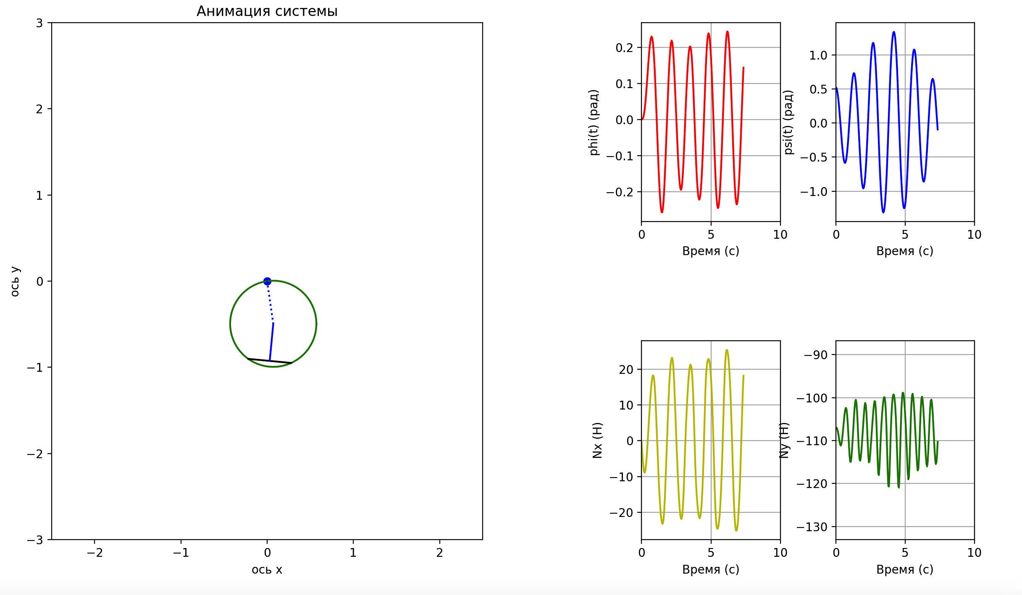

**2.**  Отрисовка по данным (R = 1.0, l = 0.5, m1 = 2, m2 = 1, Mo = 0, k = 10, t0 = 0, γ = 3π/2, φ0 = 0, ψ0 = π/6, dφ0 = 0, dψ0 = 0):

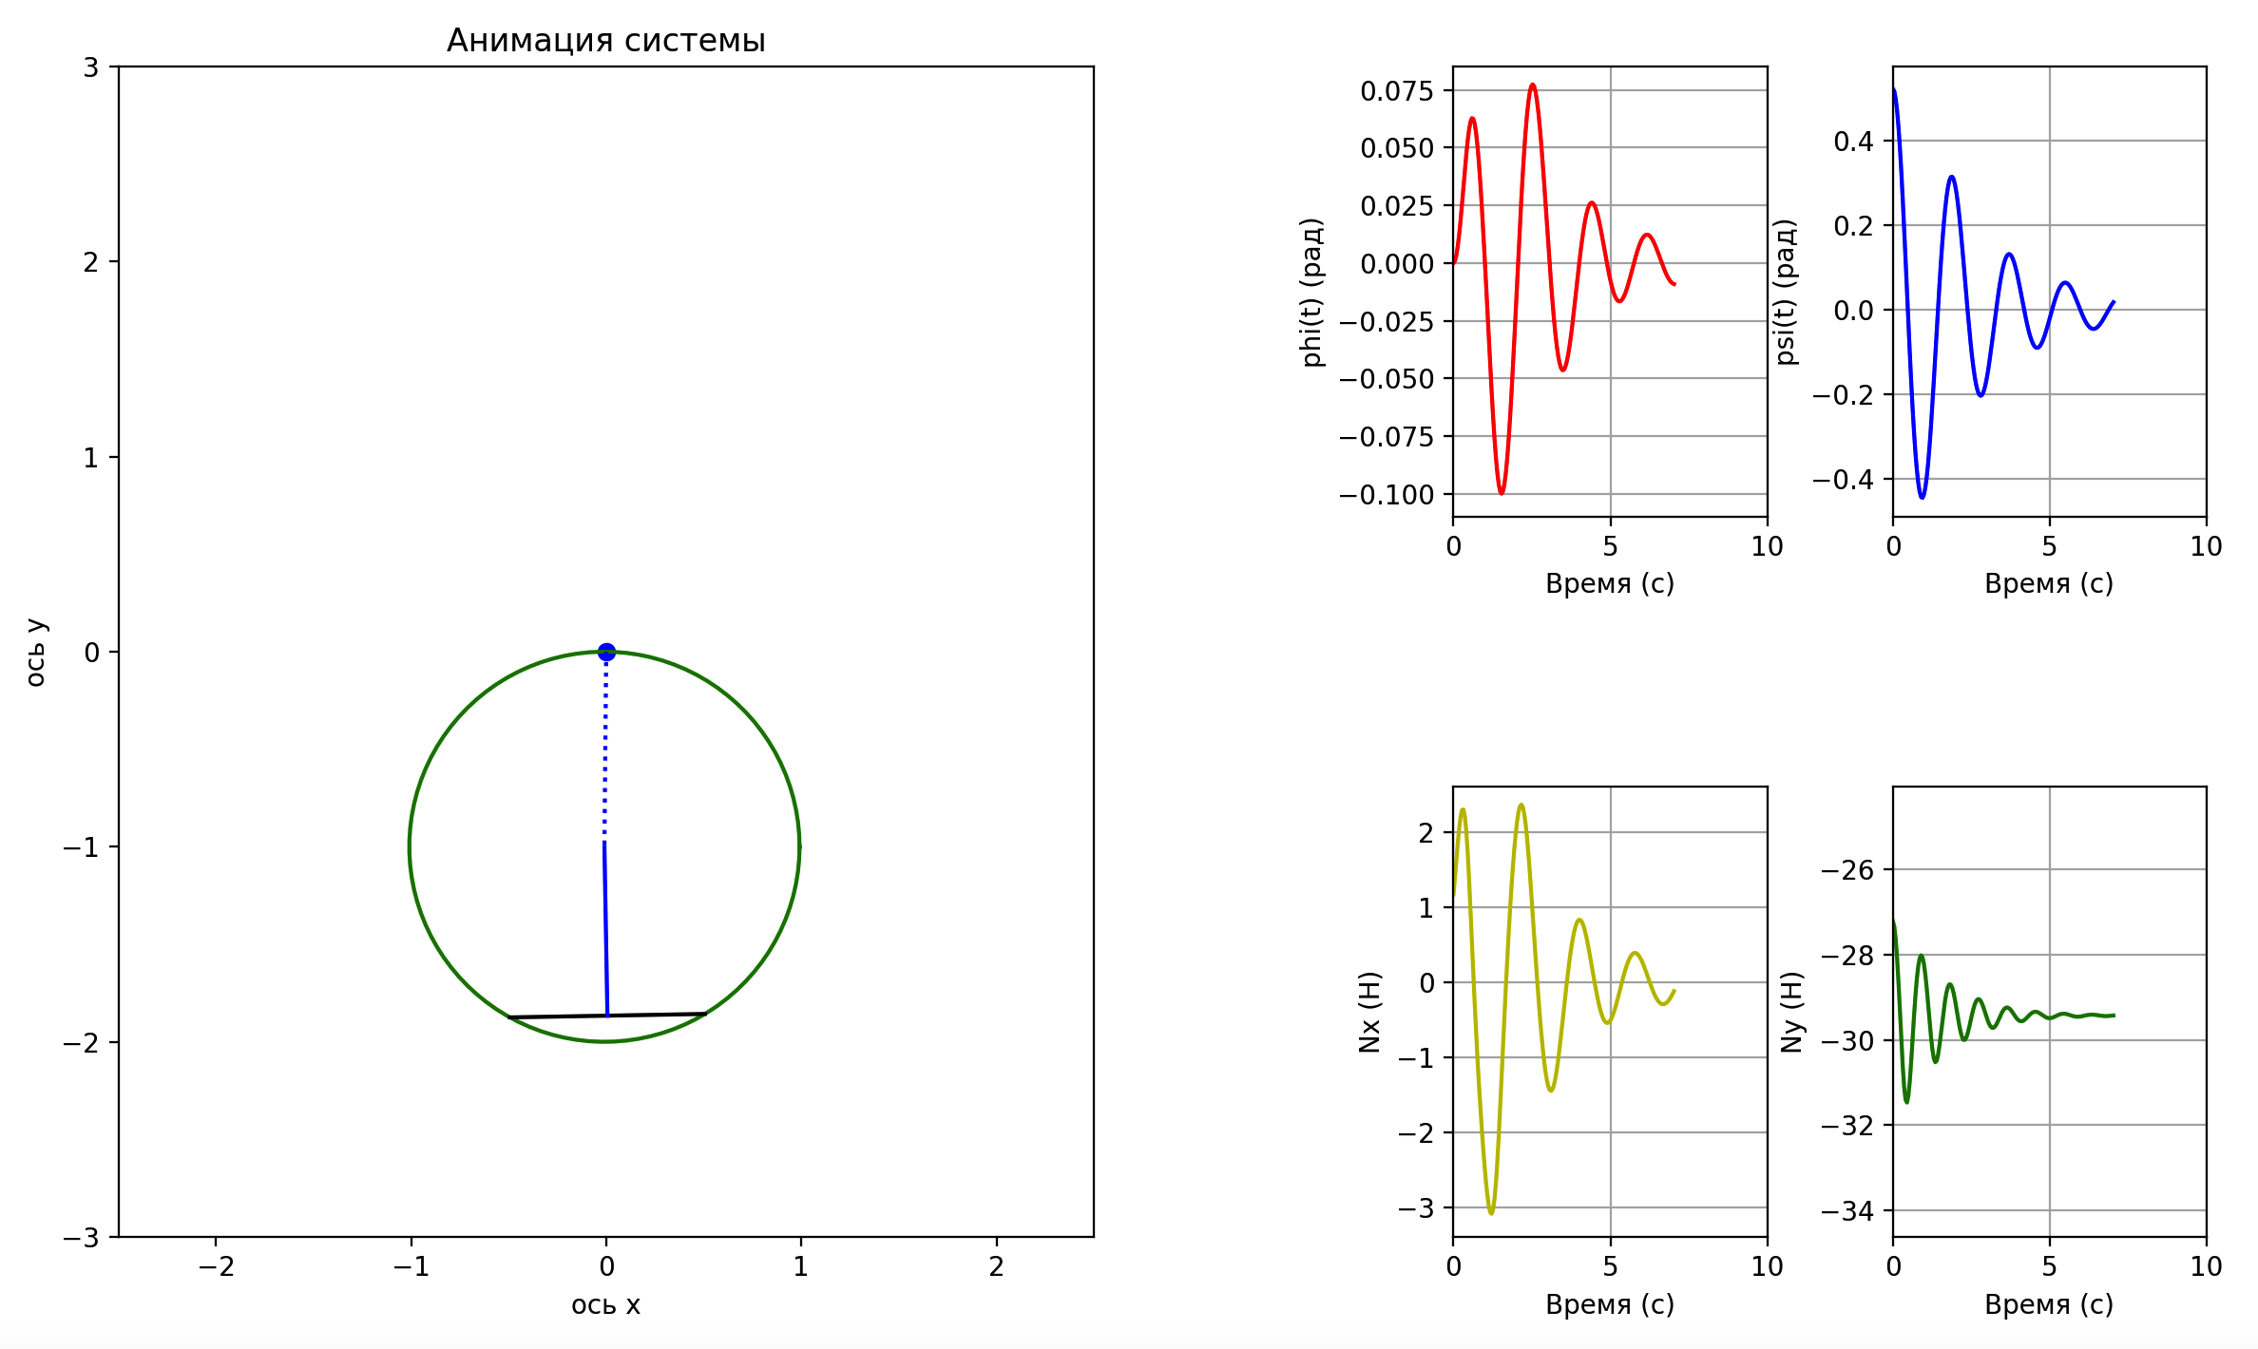

**3.** Отрисовка по данным (R = 1.0, l = 0.5, m1 = 10, m2 = 1, Mo = 5, k = 10, t0 = 0, γ = 3π/2, φ0 = 0, ψ0 = π/6, dφ0 = 0, dψ0 = 0):

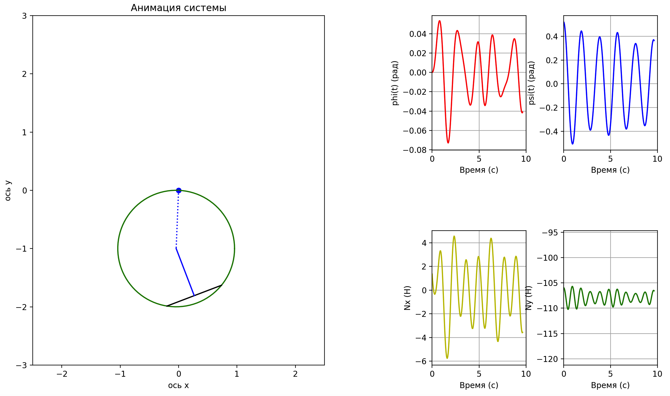

**4.** Отрисовка по данным (R = 1.5, l = 1.0, m1 = 10, m2 = 1, Mo = 5, k = 10, t0 = 0, γ = 3π/2, φ0 = 2, ψ0 = π/6, dφ0 = 0, dψ0 = 0):

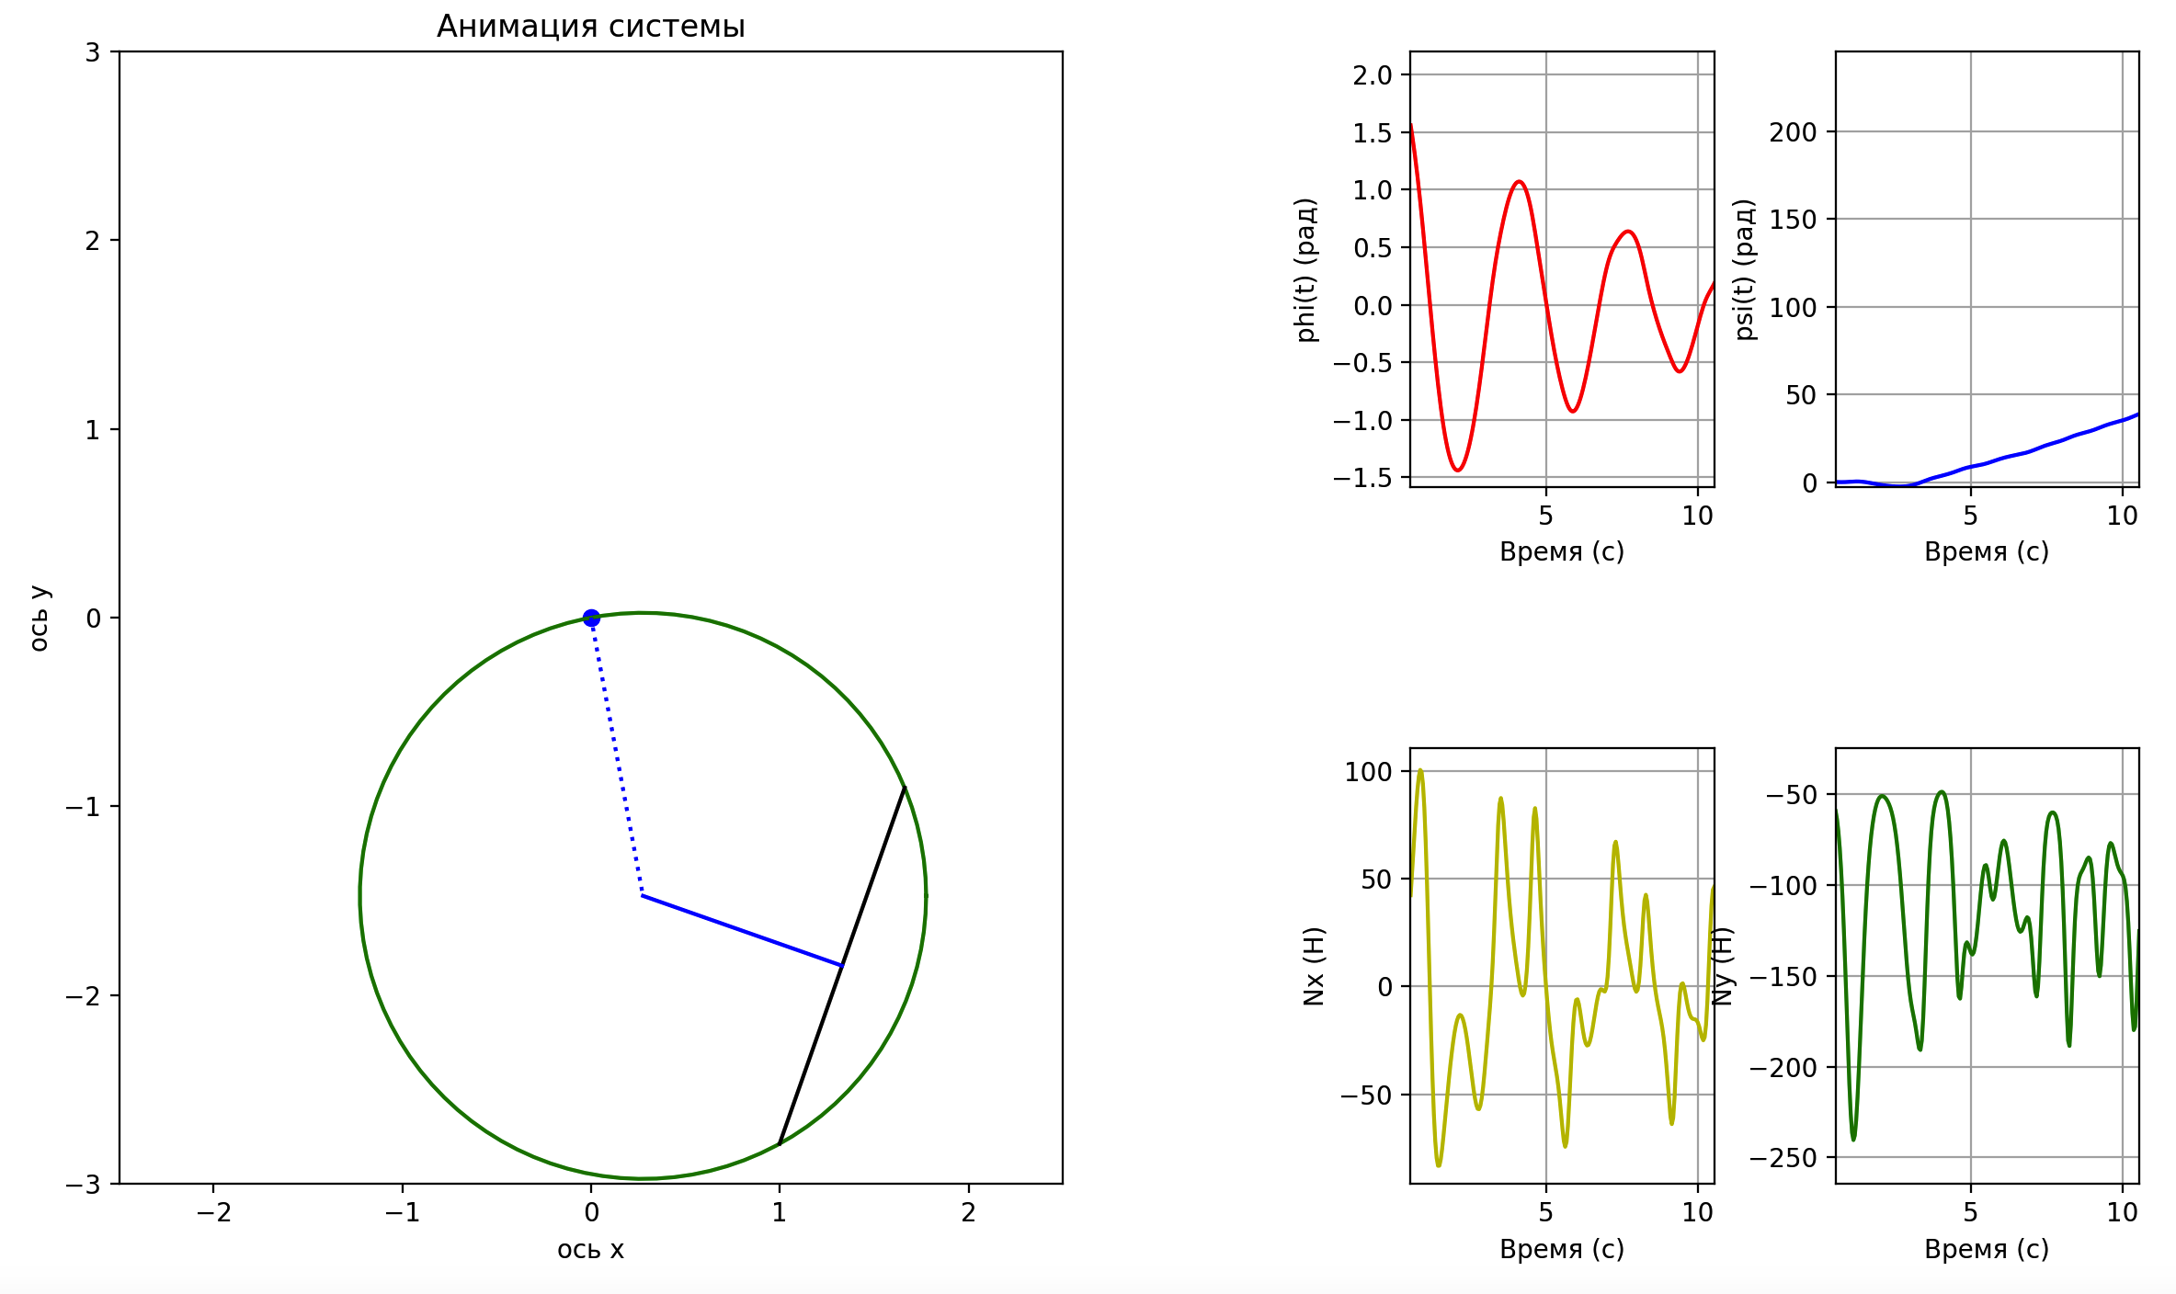

*Вывод:* успешно выполнил лабораторную работу по теоретической механике. С помощью языка программирования Python и библиотек matplotlib и numpy я схематично проанимировал движение стержня с грузом, шарнирно закреплённого на диске и решил систему дифференциальных уравнений.

В моей программе используются реальные законы движения, благодаря чему можно посмотреть, как эта система будет вести себя в реальной жизни (без учёта трения).